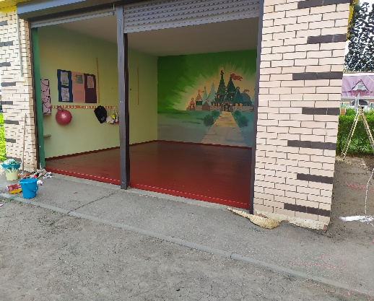
«Субботник с родителями в нашей группе».

Подготовила воспитатель
группы №12 Кучукбаева Я.Р.
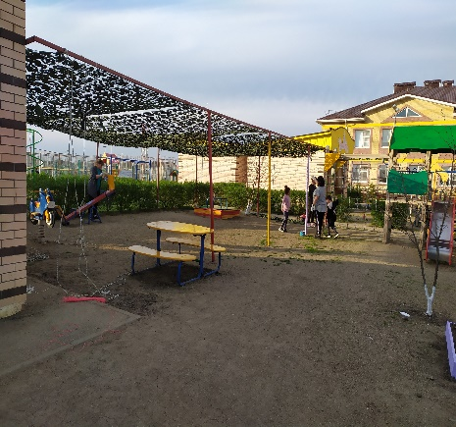
Взаимодействие детского сада и семьи является необходимым условием эффективности педагогического процесса, в котором все участники образовательного процесса - дети, родители и воспитатели являются членами одного коллектива, объединённого общими заботами и проблемами. Одна из важных задач воспитателя состоит в том, чтобы способствовать сплочению семьи, взаимопониманию детей и родителей, созданию комфортных условий для развития ребёнка в семье и детском саду. Эта задача наиболее успешно решается в процессе творческого сотрудничества педагога, воспитанников и их родителей.
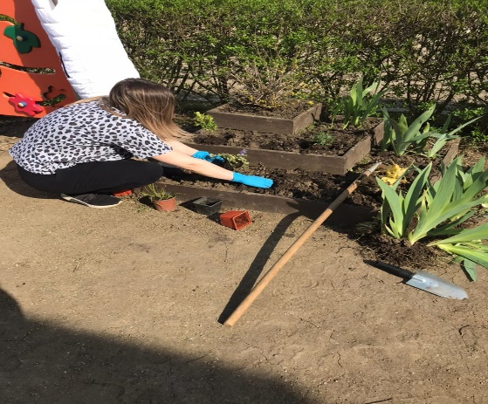
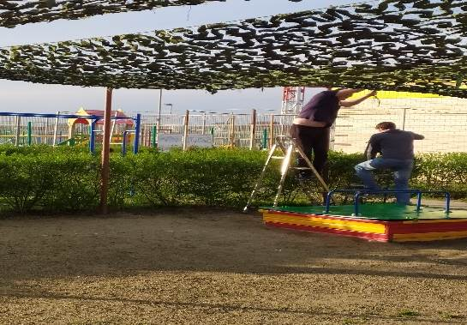
В нашей группе был проведен субботник по уборке территории детского сада, а именно участка старшей группы «Изумрудный город». С погодой нам очень повезло, светило яркое солнышко, все отлично потрудились, продуктивно и душевно. Был покрашен пол на веранде, а также песочница, горка, качели, стол, облагородили наши цветники, высадили новые цветы, натянули навес. Родители ответственно подошли к данному мероприятию, но и наши дети не стояли в сторонке - они с интересом наблюдали за трудом взрослых, а потом и сами приняли активное участие! Любовь к чистоте и порядку нужно прививать с раннего детства, и субботники - отличный повод показать детям, насколько это необходимо. Приятно видеть результат своего труда, каждый внес в это дело частичку своего тепла, чистая, ухоженная территория детского сада радует глаз всех окружающих!
